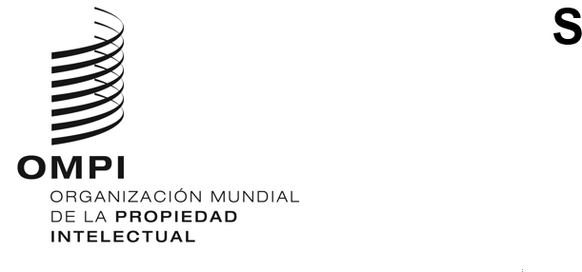
CWS/10/19
ORIGINAL: INGLÉS
FECHA: 20 DE SEPTIEMBRE DE 2022
Comité de Normas Técnicas de la OMPI (CWS)
Décima sesión
Ginebra, 21 a 25 de noviembre de 2022

Informe sobre los informes técnicos anuales (ATR) de 2021
preparado por la Oficina Internacional

ANTECEDENTES
En su novena sesión, celebrada en 2021, el Comité de Normas Técnicas de la OMPI (CWS) aprobó que se modificara la manera en la que se compilan los informes técnicos anuales (ATR), habida cuenta del descenso en los índices de participación de las Oficinas de propiedad intelectual (OPI). El CWS adoptó un formato simplificado según el cual las OPI que lo deseen pueden proporcionar enlaces a su informe anual o su sitio web en lugar de enviar el texto. El formato simplificado se utilizará durante tres años y, a continuación, el CWS examinará nuevamente si seguir compilando la colección de ATR (véanse los párrafos 97 a 105 del documento CWS/9/25).

INFORME DE ACTIVIDADES
En abril de 2022, la Secretaría distribuyó una plantilla simplificada de ATR entre quienes elaboran dichos informes para que formularan comentarios al respecto. Cuatro OPI respondieron a la demanda y todas ellas expresaron su apoyo a la plantilla simplificada, siempre que las demás prácticas relativas a los ATR se mantuvieran invariables (a saber, el anuncio de la compilación de ATR mediante circulares y la posibilidad de que las OPI proporcionen respuestas de texto completo). La Secretaría confirmó que esas prácticas proseguirían durante el período de tres años de prueba del formato simplificado.
En junio de 2022, la Secretaría distribuyó las circulares C. CWS 158, C. CWS 159 y C. CWS 160, en las que se pedía a las OPI que presentaran ATR sobre sus actividades en 2021. Se recibió respuesta de 17 OPI, lo cual representa una ligera disminución respecto del año anterior, cuando 19 OPI presentaron informes sobre sus actividades en 2020.
Siete de las 17 OPI que presentaron informes sobre las actividades de 2021 utilizaron el formato simplificado de ATR para proporcionar, principalmente, enlaces a información contenida en sus sitios web. Una cantidad considerable del texto presentado, también por algunos de esos participantes, tenía fines educativos o se refería a información que no estaba disponible en el sitio web.
En el momento de preparar el presente documento, la Oficina Internacional se ocupa de la publicación de los ATR de 2021, que se publicarán a su debido tiempo en el espacio wiki de los ATR, en la dirección https://www3.wipo.int/confluence/x/dgfBAw.

Se invita al CWS a tomar nota del contenido del presente documento.
[Fin del documento]

